A BIOSSEGURANÇA NABIOTECNOLOGIA TRANSGÊNICA NO SÉCULO XXI

Jaíne D’Ávila Nunes Carlos
Elane Silva Pereira¹
Larissa Borralho dos Santos¹
Letícia Almeida Barbosa¹
Zilmar Timóteo Soares

RESUMO:O desenvolvimento das indústrias como um marco histórico na transformação industrial, desde seu inicio tem causado transformações referentes à relação do homem com o seu trabalho, seu consumo e suas necessidades no ambiente em que vive. A industrialização partindo de modificações no espaço geográfico caracterizando-se de forma direta e indireta ocasiona não somente alterações socioespaciais como também exploração e utilização dos recursos naturais. A biotecnologia sendo uma tecnologia baseada na biologia especialmente quando usada na agricultura, ciências dos alimentos e medicina tem seu sentido voltado para o uso de organismos vivos ou parte deles para a produção de bens e serviços, mas para que esses serviços sejam feitos de forma segura é preciso de ações voltadas para proteger e minimizar os riscos às atividades de pesquisa, produção, ensino, desenvolvimento tecnológico visando à saúde do homem, dos animais, a preservação do meio ambiente e a qualidade dos resultados relacionada à biossegurança. O trabalho a seguir trata-se a respeito do uso de transgênicos e suas polêmicas quando se refere ao uso pelo consumidor e seus impactos na sociedade, com o objetivo de retratar seus efeitos sobre tais aspectos. Pesquisas foram feitas através de revisões bibliográficas concluindo-se que o seu uso ainda gera discussões na economia e na humanidade.

Palavras-chave:Industrialização. Tecnologia. Impactos.

ABSTRACT: The development of industries as a landmark in industrial transformation, since its inception has caused changes regarding man's relationship to their work, their consumption and their needs in the environment in which they live. Industrialization starting from changes in the geographic space is characterized directly and indirectly causes not only socio-spatial changes but also exploitation and use of natural resources. Biotechnology being a technology based on biology especially when used in agriculture, food science and medicine has its meaning focused on the use of living organisms or parts of them for the production of goods and services, but these services are made safely it takes actions aimed to protect and minimize risks to the research, production,education, technological development aimed at the healthof humans, animals, the preservation of the environment and the quality of the results related to biosafety. The work then it is about the use of GMOs and their controversial when it comes to the use by the consumer and its impacts on society in order to portray their effects on such aspects. Research has been done through literature reviews was concluded that its use still generates discussions in the economy and humanity.

Keywords:Industrialization. Technology. Impacts

1INTRODUÇÃO

Embora saibamos que a biotecnologia é uma tecnologia que se baseia na biologia, ela também abrange outras disciplinas tais como: genética, biologia molecular, bioquímica, embriologia e etc. nela o uso de organismos vivos ou parte deles, para a produção de bens e serviços é fundamental em que se enquadram um conjunto de atividades que o homem vem desenvolvendo há milhares de anos, como a produção de alimentos fermentados (pão, vinho, iogurte, cerveja e outros). Mas há também a biotecnologia moderna considerando-se aquela que faz uso da informação genética, incorporando técnicas de DNA recombinante.
Mas não está limitada a aplicações na área médica e de saúde. A agricultura claramente se encaixa na definição ampla de "usar um sistema biotecnológico para fazer produtos", de tal forma que o cultivo de plantas pode ser visto como o primeiro empreendimento debiotecnologia. As teorias têm considerado que a agricultura tornou-se a forma dominante de produção de alimentos desde a Revolução Neolítica.
Quando se aborda a questão da industrialização mundial, fala-se de um processo que se manifestou de forma extremamente desigual pelo globo. Enquanto os países de industrialização clássica desenvolveram-se tecnologicamente a partir de meados do século XVIII e ao longo do século XIV, os países de industrialização tardia vivenciaram esse fenômeno apenas a partir do século XX, enquanto alguns deles ainda sequer podem ser considerados como territórios industrializados. A Inglaterra foi o país que primeiro se desenvolveu nesse sentido, na chamada Primeira Revolução Industrial antes de isso ocorrer, eram conhecidos apenas o artesanato e a manufatura, não existindo um processo produtivo sistematizado e guiado pela presença de maquinários, como ocorre nas fábricas.
Os processos e métodos de agricultura foram refinados por outras ciências mecânicas e biológicas desde a sua criação. Através dos primórdios da biotecnologia, os agricultores foram capazes de selecionar as melhores culturas adequadas, tendo os maiores rendimentos, para produzir alimentos suficientes para sustentar uma população crescente. Outros usos da biotecnologia foram necessários quando as culturas e os campos tornaram-se cada vez maiores e difíceis de manter. Organismos específicos e subprodutos de organismos foram utilizados para fertilizante, restauração de nitrogênio, controle de praga. Durante o uso da agricultura, os agricultores têm, inadvertidamente, alterado a genética de suas culturas ao introduzi-las a novos ambientes e cultivando-as artificialmente com outras plantas, uma das primeiras formas de biotecnologia.Acontecimentos imprevisíveis no meio ambiente e com determinada constância vêem ocorrendo a partir da Revolução Industrial e, nas últimas décadas apresenta riscos diversos á humanidade, provocando danos e alterações ambientais os quais, preocupam e alertam sobre o futuro da humanidade.
O presente trabalho teve como objetivo principal, agregar conhecimentos a respeito de medidas preventivas na biotecnologia, a cerca dos seus usos no meio ambiente que por sua vez tem causado dano devido seus métodos para produção de bens e serviços.

2Metodologia
A busca por embasamento teóricodeu-se através de pesquisas bibliográficas, onde pôde ter-se a visão geral do que já se sabe sobre o assunto. Durante a mesma, houve um estudo mais aprofundado, em artigos, sites, documentos eletrônicos, que fazem o conteúdo ser acessível aos estudos. Estaspesquisas também ocorreram em livros, revistas, entre outros, executada também na biblioteca da Universidade Estadual do Maranhão - UEMA, no qual foi efetuado com propósito de produzir um artigo, delimitando e discorrendo sobre os riscos biológicos no desenvolvimento industrial durante o século XIX , dando ênfase na biossegurança e produção biotecnológica.
3 Resultados
A ciência diz que se devem ter cuidados redobrados e uma atitude preventiva, já que não há um domínio total neste campo nem razões para alarme e para proibir a produção e utilização de OGM. Mas há muitas controvérsias, uma vez que relatos dizem que os alimentos transgênicos trazem benefícios à saúde humana e ao ambiente. Quem afirma é o biólogo e professor do Departamento de Genética e pesquisador do Centro de Biologia Molecular e Engenharia Genética da Universidade de Campinas (Unicamp), Marcelo Menossi, que participou em Curitiba, do lançamento da revista Nutrição e Saúde.Segundo ele, as afirmações que os alimentos geneticamente modificados causam danos à saúde não procedem, "pois eles são igualmente seguros como os alimentos convencionais". "O que existe é uma desinformação à população, e por isso essa resistência", disse. O pesquisador afirma que os produtos transgênicos podem diminuir impactos negativos no ambiente, principalmente no tocante ao uso de produtos químicos. Já os que se posicionam contra ao uso dos transgênicos “não-transgênicos” afirmam, que a utilização de culturas modificadas provocaria um grande desequilíbrio nos ecossistemas agrícolas. Além de livrar as plantas de pragas, as modificações também abalariam toda uma delicada cadeia de outros animais benéficos ao ambiente e ao solo, quebrando uma cadeia harmônica e natural, outra questão é que a utilização dos transgênicos promove a diminuição da biodiversidade. Por causa da busca por maior produtividade em larga escala, espécies locais dos alimentos acabam sendo praticamente extintas do processo de cultivo, trocadas por versões modificadas geneticamente (mais resistentes e lucrativas). Além disso, as espécies transgênicas acabariam, exatamente por sua resistência, se proliferando de forma descontrolada, gerando, mais uma vez, vários focos de desequilíbrio ambiental. São teses que devem ser estudadas e mais discutidas, eassim, demonstrando se o consumo de alimentos transgênicos é ou não prejudicial.
3Definição de Transgênese

Transgênese ou transgenia é o processo de alteração do código genético de uma espécie pela introdução de uma ou mais sequências de genes provenientes de outra espécie, mediante o emprego de técnicas de engenharia genética. O genomados organismos transgênicos contém fragmentos do genoma de bactérias, vírus ou outros organismos em seu DNA. Os genes introduzidos não pertenciam ao genoma original da espécie modificada e vão conferir-lhe novas características, como a resistência a herbicidas ou a produção de toxina contra pragas das culturas agrícolas, fazendo também com que essa espécie possa produzir substâncias de interesse para o homem, como por exemplo, aumentando sua qualidade nutritiva ou produzindo substâncias medicinais.
Resultados na área de transgenia já são alcançados desde a década de 1970, quando foi desenvolvida a técnica do DNA recombinante. A manipulação genética combina características de um ou mais organismos de uma forma que provavelmente não aconteceria na natureza Assim podem ser combinados os DNAs de organismos que não se cruzariam por métodos naturais.
A transgênese tem vários usos potenciais, entre eles a pesquisa biológica e médica e a produção de alimentos. Os resultados nas áreas da saúde e biologia são em geral considerados grandes avanços científicos, e mesmo despertando certas controvérsias, têm propiciado uma grande ampliação no conhecimento e diversos benefícios, mas no campo da produção de alimentos a polêmica é particularmente intensa. Inicialmente a técnica foi saudada como a grande esperança para a solução do problema da fome no mundo, podendo alegadamente criar cepas de culturas mais produtivas, mais nutritivas, resistentes a pragas, a ambientes inóspitos e às mudanças climáticas, ou contendo substâncias medicinais, podendo ainda reduzir os custos de produção e o uso de agrotóxicos. Muitas fontes apontam que os alimentos transgênicos não apresentam mais riscos à saúde do que alimentos não transgênicos, mas uma quantidade de novos estudos têm lançado sérias dúvidas sobre as suas supostas vantagens, citando o surgimento de numerosas doenças relacionadas ao consumo de alimentos geneticamente modificados ,uso mais intenso de agrotóxicos, desenvolvimento de resistências e mutações biológicas e importante impacto negativo sobre o meio ambiente, havendo hoje grande controvérsia sobre o assunto. Mesmo os estudos que reafirmam a segurança de seu uso e suas vantagens, muitas vezes reconhecem que a técnica ainda é muito recente e precisa de mais pesquisa para que seja mais bem dominada e se atinja um consenso, dizendo haver um potencial de riscos imprevisíveis para a saúde, que podem aparecer apenas no longo prazo, ou derivados da interação desses organismos modificados com outros fora do ambiente controlado dos laboratórios. A Organização das Nações Unidas para Alimentação e Agricultura (FAO) recomenda cautela na liberação de OGMs e aOrganização Mundial de Saúde (OMS) recomenda a realização de mais pesquisas.
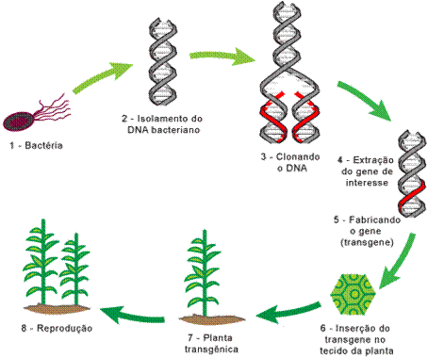
Figura 1.Esquema de alimento transgênico. Fonte: (Google2015)
4Biotecnologia na Agricultura
A agricultura e a biotecnologia se aliaram para tornar o cultivo de plantas mais eficiente. Pragas, doenças e problemas climáticos, por exemplo, sempre foram obstáculos à produção de alimentos. Porém, a engenharia genética permitiu a criação de tecnologias que reduzem as perdas e aumentam a produtividade das lavouras. Esta associação já permitiu o desenvolvimento de espécies vegetais resistentes a insetos e tolerantes a herbicidas. As variedades geneticamente modificadas (GM) ou transgênicas proporcionam melhoria das práticas de cultivo e incremento na quantidade e na qualidade dos produtos agrícolas, reforçando a renda dos produtores e favorecendo o crescimento econômico.As plantas transgênicas tolerantes a herbicida não morrem com a aplicação do defensivo, mas o absorvem, aumentando o nível de resíduo dessa substância no produto que será utilizado como alimento pelo consumidor, podendo ser nocivo à saúde humana.
Tomando o Brasil como exemplo, a produção média nos últimos 20 anos mais do que dobrou, passando de 39 milhões de toneladas em 1979 para 84 milhões de toneladas em 2000, esse crescimento deve-se basicamente a elevação da produtividade e a expansão agrícola para novas áreas (Borém, 2001). A melhoria da qualidade dos alimentos, quanto aos níveis nutricionais, para homens e animais domésticos e a criação de variedades tolerantes a deficiências de nutrientes e ao stress do ambiente, representam a grande perspectiva do uso da biotecnologia na agricultura, Barros e Moreira (2001).
Em 1983 foi obtida a primeira planta transgênica, aumentando a partir daí as pesquisas e os esforços nesta área. Atualmente cerca de 30.000 experimentos de campo já foram realizados com plantas transgênicas, com mais de 60 culturas, dez características e 45 países, dos 72% foram conduzidos nos EUA e Canadá, Cirino (2000).
Com o advento das técnicas de transgenia surgiram algumas preocupações com a biossegurança e a bioética.De acordo com Cirino, 2000 biossegurança têm por finalidade prevenir os riscos potenciais à saúde humana animal e ao meio ambiente, quanto à utilização de OGMs. É unânime entre melhoristas de plantas, ambientalistas, pesquisadores e a sociedade em geral a necessidade da regulamentação em nível das atividades desenvolvidas, os testes e a própria liberação comercial de um organismo transgênico. Mais de 40 milhões de hectares foram plantados com transgênicos, no ano agrícola de 2000, principalmente nos EUA, China, Argentina Canadá, Austrália, México e Espanha. Os principais benefícios obtidos com o uso de transgênicos são aumento da produtividade e da qualidade nutricional e redução dos custos de produção. Os riscos são com o aumento na capacidade invasora das plantas daninhas, efeitos nocivos sobre insetos não-alvo e segurança alimentar. Acredita-se, no entanto, que no balanço risco-benefício os riscos sejam controláveis e os benefícios sejam maiores Borém(2001).
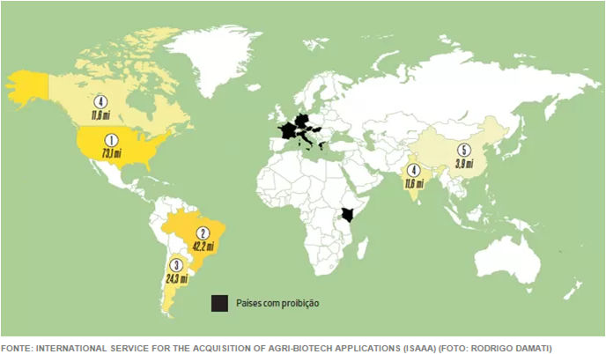
Figura 2. Destacado na cor amarela, países que já aderiram ao consumo dos alimentos transgênicos. Fonte: (Google 2015)

5Riscos dostransgênicos no meio ambiente
O cultivo de qualquer variedade de planta transgênica representa um risco à variabilidade genética, pois essas plantas possuem genes que não estão presentes nas populações naturais. As áreas cultivadas são de grande extensão e estão em contato, direto ou indireto com outras áreas que contem população de plantas não-transgênicas. A contaminação das populações naturais por plantas transgênicas pode ter um efeito em cadeia de consequências globais, atingindo até mesmo áreas naturais protegidas.
No constante embate entre os seres humanos e a natureza, as plantas resistentes aos insetos podem levar ao surgimento de pragas ainda mais poderosas. Os genes desenvolvidos para resistir aos insetos, aos pesticidas podem também migrar para espécies selvagens, resultando na criação de superervasdaninhas. Variedades nas espécies com resposta a adubação química no melhoramento convencional e resistente as pragas, torna as culturas suscetíveis ao ataque de pragas e doenças com grande risco para a produção levando as demandas cada vez maiores para a produção econtrole do uso de agrotóxicos,perigosos para o meio ambiente e a saúde.
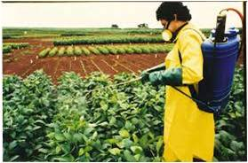
Figura 3. Aplicação de agrotóxicos. Fonte: (Google 2015)

Figura 4. Símbolo que deve estar no rótulo dos produtos que contenham mais de 1% de alimento transgênico. Fonte: (Google 2015)
6Animais Transgênicos
Os animais que são chamados transgênicos receberam essa denominação porque tiveram seu DNA alterado em laboratório com a introdução de outras espécies de genes diferentes da sua. O processo ocorre por meio da introdução de um determinado gene,no núcleo de um óvulo que já foi fecundado. Dando origem a um novo animal com características previamente escolhidas. No ano de 1982,foi realizado o primeiro experimento desse tipo, utilizando como cobaias, um rato e um, camundongo, onde ao final do experimento notou-se que otamanho do corpo do camundongo havia aumentado. Em algumas pesquisas laboratoriais há animais transgênicos quedesenvolvem doenças humanas, como por exemplo: diabetes, obesidade, diferentes formas de tumores, etc. Contudo ,esses animais geneticamente modificados também podem ser utilizados para a produção de proteínas e outras substâncias, tais como hormônios. A partir dessa técnica podem surgir muitos benefícios, como a possibilidade de redução de tempo e custo na produção em série de produtos biológicos. Todavia, são levantadas várias questões sobre o impacto da criação de animais transgênicos arespeito da utilização desses animais nesses experimentos, e suas consequências para o meio ambiente.
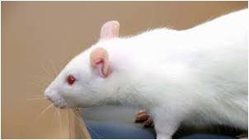
Figura 5. Rato de laboratório. Fonte: (Google 2015)

6Transgênicos na alimentação
Em 2013 completam-se dez anos desde liberação para a produção de transgênicos no Brasil (o primeiro alimento liberado foi um tipo modificado de soja, pela pressão de agricultores do Rio Grande do Sul). Até hoje, porém, não faltam polêmicas e discussões sobre quais seriam as reais vantagens e desvantagens dos alimentos transgênicos para o meio ambiente e para a saúde.
Não é por acaso que estes questionamentos merecem atenção especial por aqui: o Brasil é o segundo maior produtor de transgênicos do mundo, ficando atrás apenas dos Estados Unidos. Aproximadamente 90% de toda a soja cultivada em nossas terras é geneticamente modificada.
A principal vantagem para a utilização de sementes geneticamente modificadas, segundo apontadas por organizações internacionais como a ONU, é o aumento da produtividade. Mais resistentes a pragas e também aos agrotóxicos, as culturas transgênicas podem ser colhidas mais rapidamente e com menos perda, o que resultaria no ganho para o agricultor e, também, na diminuição dos preços dos alimentos – um fator importante no combate à fome.
A modificação genética possibilita ainda a geração de alimentos enriquecidos, com maior quantidade de vitaminas, por exemplo, do que suas versões não modificadas. Com menos agrotóxicos, os transgênicos apresentariam características mais benéficas ao consumo humano, com alterações previstas de maneira mais controlada.
Os opositores aos transgênicos, porém, enxergam todo este cenário de forma bem diferentes e enumeram desvantagens bastante contundentes no cultivo e proliferação deste tipo de alimento. Do ponto de vista ambiental, a utilização de culturas modificadas provocaria um grande desequilíbrio nos ecossistemas agrícolas. Além de livrar as plantas de pragas, as modificações também abalariam toda uma delicada cadeia de outros animais benéficos ao ambiente e ao solo, quebrando uma cadeia harmônica e natural.
Outra questão é que a utilização dos transgênicos promove a diminuição da biodiversidade. Por causa da busca por maior produtividade em larga escala, espécies locais dos alimentos acabam sendo praticamente extintas do processo de cultivo, trocadas por versões modificadas geneticamente (mais resistentes e lucrativas). Além disso, as espécies transgênicas acabariam, exatamente por sua resistência, se proliferando de forma descontrolada, gerando, mais uma vez, vários focos de desequilíbrio ambiental.
Já pensando no consumo alimentar humano, o grande temor é de que, em longo prazo, as modificações genéticas implantadas em alimentos possam de alguma maneira levar a disfunções orgânicas, promovendo doenças.
Dentre as enfermidades poderiam estar desde alergias – no consumo de um alimento modificado com alguma substância retirada de outro alimento ao qual se é alérgico até modificações celulares mais sérias, como o câncer. Atualmente, todos os alimentos modificados são testados antes em animais, justamente para que se prevejam e evitem estas alterações.
Como vantagens, podemos apontar as seguintes:
- O aumento na produção de alimentos;
- A alteração do valor nutricional dos alimentos;
- O desenvolvimento de espécies com características desejáveis;
- A maior resistência dos alimentos ao armazenamento por períodos maiores.
Como desvantagens, temos:
- O aumento dos sintomas de alergia;
- A maior resistência a agrotóxicos e antibióticos nas pessoas e nos animais;
- O aparecimento de novos vírus;
- A eliminação de populações benéficas como abelhas, minhocas e outros animais e espécies de plantas;
- O empobrecimento da biodiversidade;
- O desenvolvimento de ervas daninhas muito resistentes que podem causar novas doenças e o desequilíbrio da natureza;
- O desconhecimento das consequências da utilização dos alimentos geneticamente modificados a longo prazo.
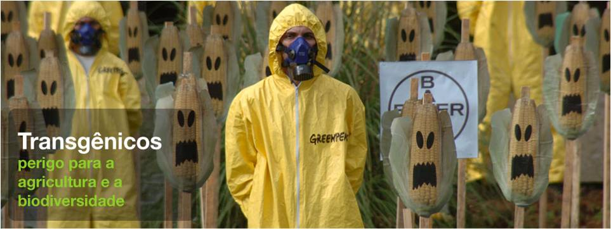
Figura 6. Homens devidamente equipados, em local com grande concentração de agrotóxicos. Fonte: (Google 2015)

Soluções
- Proibição de aprovações de novas culturas transgênicas, em especial aquelas que são a base da alimentação de nossa população.
- Rotulagem dos produtos transgênicos, para atender plenamente a um direito do consumidor de saber o que está comprando.
- Fiscalização e cuidado na cadeia para que não haja contaminação.
7Biossegurança: A rigidez dos testes científicos
Todo alimento geneticamente modificado só é liberado para consumo depois de passar por uma série de testes que avaliam a segurança para o meio ambiente e para a saúde humana e animal. Em mais de 15 anos de uso em todo o mundo, pessoas de cerca de 50 países consumiram alimentos transgênicos em larga escala, sem nenhum registro de impacto negativo no meio ambiente ou na saúde humana e animal. Antes de chegar ao consumidor, todo transgênico é exaustivamente analisado por meio de rígidos testes laboratoriais e de campo.
Para avaliar possíveis impactos ao meio ambiente, são realizados experimentos de laboratório e de campo que verificam se o organismo transgênico interage com plantas, insetos e outros animais da mesma forma que o não-transgênico. Também se avalia como o material genético do OGM se dispersa no ambiente e quais as possibilidades de cruzamento com plantas convencionais.
Quanto à saúde humana, são feitas avaliações toxicológicas e nutricionais, entre outras. Para o professor Marcelo Menossi, da Universidade Estadual de Campinas (Unicamp), é importante destacar a avaliação aprofundada dos transgênicos no que diz respeito a possíveis alergias, procedimento que não é aplicado aos alimentos convencionais.
Além disso, vale destacar que, preferencialmente, a ciência busca trabalhar com a inserção de genes que já tenham um histórico de uso seguro na alimentação ou mesmo que, indiretamente, estejam presentes no nosso dia-a-dia. Um bom exemplo é o gene da bactéria Bacillusthuringiensis, que confere resistência aos insetos-pragas que atacam o milho. Há mais de duas décadas, a proteína desta bactéria, que é naturalmente encontrada no solo, passou a ser utilizada na agricultura convencional – e, posteriormente, na agricultura orgânica – como uma das formas de controle de insetos-pragas na lavoura, e, portanto, integram a nossa alimentação diária, não oferecendo nenhum risco à saúde humana ou animal.
Redução das micotoxinas no milho Bt
O milho Bt é caracterizado pela inserção de um gene da bactéria Bacillusthuringiensis (Bt), que induz a planta a produzir uma proteína tóxica apenas para determinadas pragas. Assim, o milho Bt permite reduzir os ataques de insetos às plantações em até 90% e diminui, consequentemente, a probabilidade de crescimento de fungos na espiga, a partir dos locais perfurados pelos insetos-pragas. Esses fungos produzem micotoxinas, substâncias extremamente danosas para o homem e para os animais, pois agem diretamente no fígado, inibindo a síntese de proteínas, causando queda no nível de anticorpos e enzimas. Em razão dessas alterações, pode haver o aparecimento de lesões e hemorragias, que podem levar ao câncer e à morte. Vale lembrar que cerca de 50% do milho produzido no Brasil é contaminado por micotoxinas, sobretudo nas safras de períodos chuvosos. Por inibir as perfurações das espigas pelas larvas dos insetos, o milho Bt reduz, então, a presença de micotoxinas, sendo este mais um benefício da variedade transgênica em relação à convencional para a saúde humana e animal.
Aval internacional
Diversas organizações internacionais de renome apoiam a biotecnologia e os produtos derivados do uso dessa técnica. Entre elas, estão a Organização das Nações Unidas para Alimentação e Agricultura (FAO/ONU), a Organização Mundial da Saúde (OMS), a Academia de Ciências do Vaticano, a Agência de Biotecnologia da Austrália e a Agência de Controle de Alimentos do Canadá.
Além disso, cientistas de importantes academias de ciência nacionais e internacionais já divulgaram relatórios técnicos apoiando a adoção de plantas transgênicas na agricultura como forma de ajudar o homem a aumentar a produção e a qualidade dos alimentos.

Conclusão
Diante dos fatos acima citados infere-se, portanto, que ostransgênicos trazem uma discussão na sociedade gerando polêmica a seu respeito, seus malefícios foram apresentados com intuito de mostrar o que ainda é preciso fazer para amenizar os riscos a saúde humana, ambiental e animal, com o uso da biossegurança . Há polêmicas que ainda giram em torno do mercado sobre o uso ou não dos transgênicos principalmente nos alimento. Apesar da grande evolução para a humanidade trazida pelos alimentos e animais geneticamente modificados, seu uso surtirá efeitos diretamente sobre o ser humano, com resultados por enquanto imprevisíveis, em relação a sua contribuição, seja ela negativa ou positiva.

Referências

ALUNOS. Conheça a Biotecnologia. Disponível em: http://www.cca.ufscar.br/bach-em-biotecnologia/apresentacao-4/. Acesso em: 26 set. 2015.
Costa, M.A.F.; Costa, M.F.B. Segurança e Saúde no Trabalho. Rio de Janeiro: Qualitymark, 2005.
SILVA,José;BORGES,Izaias;BUAINAIN,Antônio.Biotecnologia e agricultura da ciência e tecnologia aos impactos da inovação.São Paulo Perspec. vol.19 no.2 São Paulo Apr./June 2005
Disponível em: http://observatorio.bioemprende.eu/index. php?option=com_content&view=category&id=62&layout=blog&Itemid=85&lang=pt Acesso em: 06 nov. 2015.
ALUNOS. Biotecnologia branca. Disponível em: http://www.agrisustentavel.com/trans/moeda.htm. Acesso em: 06 nov. 2015.
ALUNOS. Transgênicos - os dois lados da moeda. Disponível em: http://www.agrisustentavel.com/trans/moeda.htm. Acesso em: 06 nov. 2015.
ALUNOS. A relação entre Revolução Industrial e o meio Ambiente.Disponível em: http:// http://www.pensamentoverde.com.br/meio-ambiente/relacao-entre-revolucao-ambiental-e-meio-ambiente/. Acesso em: 10 nov. 2015.
CARRER, H.; BARBOSA, A. L.; RAMIRO, D. A. Biotecnologia na agricultura. Estudos avançados, v. 24, n.70, p. 149-164, 2010.
http://www.explicatorium.com/quimica/trabalho-sobre-alimentos-transgenicos.
http://www.sobiologia.com.br/conteudos/Biotecnologia/transgenicos2.

Acadêmicas do curso de Ciências Biológicas na Universidade Estadual do Maranhão – UEMA Campus Imperatriz
Professor adjunto da Universidade Estadual do Maranhão – UEMA – Professor da disciplina História da Biologia

